CELOSTNÍ ARCHITEKTURA
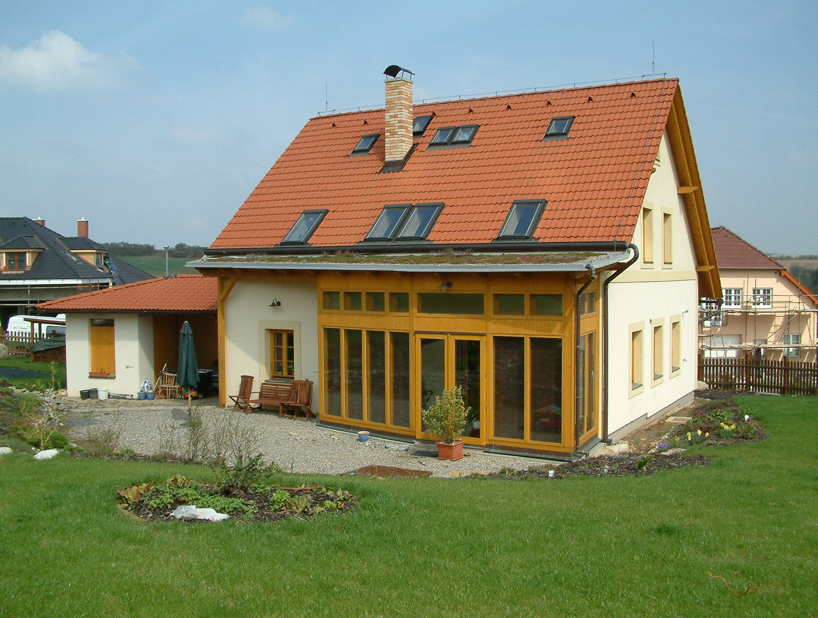
Obytný prostor v řádu přírody

Celodenní seminář shrnující témata čtyř přednášek na téma
CELOSTNÍ ARCHITEKTURA se uskuteční v malém sále Městské knihovny v Praze
v sobotu dne 28.4.2007 od 10 do 16 hodin.
Od 14 do 16 hodin bude v rámci semináře zařazena vycházka na pražská místa, které mají vztah k tématům přednášky.

Celostní pohled na architekturu přináší harmonii do vztahů mezi člověkem, stavbami a jeho místem pro život – Zemí. Přednášky jsou doplněny promítáním.

Víceúrovňové vlastnosti krajiny a člověka. Harmonie staveb a prostředí.
Obytný prostor a řád přírody. Souvislosti mezi naším vnímáním a duševně duchovní, emocionální, vitální a fyzickou úrovní krajiny. Praktické příklady rozvíjení těchto vlastností krajiny pro naplnění bytosti člověka. Geomantie – nauka o vyciťování sil země. Ukázky nových staveb v harmonii s naším okolím.

Krása proporcí a rozměrů v architektuře. Význam záměru pro tvorbu.
Harmonické rozměry a zlatý řez. Posvátná geometrie. Měrné jednotky starých Slovanů. Jak pomáhá emocionální prožívání krásna člověku. Vlastnosti vnímání archetypů prostoru. Symbolika tvarů, barev a zvuků okolo nás. Zlepšení našeho bydlení kultivací láskyplnosti ve vztahu k místu. Rozvoj záměru a tvořivost.

Jak vybírat vhodný pozemek. Síla místa a životní energie v krajině.
Základní principy pro nalezení místa k bydlení. Porovnání feng shui a slovanských tradic pro harmonizaci staveb. Jak lze chápat životní energii prostředí a její vlastnosti. Vlivy zemských a kosmických sil na dlouhodobý pobyt člověka. Indoevropské tradice při stavbách domů. Pozitivní význam rituálů při zakládání staveb.

Ekologické stavby, celostní architektura, šetrnost k životnímu prostředí.
Přírodní stavební materiály a příklady konstrukcí. Úsporné domy a vytápění. Principy
baubiologie – vědy o zdravých stavbách. Vliv a eliminace elektrosmogu. Ekologické
a nízkoenergetické domy. Přizpůsobení staveb geopatogenním zónám. Vlastnosti celistvého plánování architektury. Význam duchovní péče o materiály a prostor.

Cena vstupenky: 240,- Kč.

Přednáší: akad.arch.Oldřich Hozman.
(info@celostniarchitektura.cz, www.celostniarchitektura.cz)

Informace Městské knihovny – tel.: 257 532 908, 257 532 013 (http://lu.mlp.cz/)

